29.04.2021r. czwartek

Temat: Miejsca pracy. W sklepie. Jakie pomieszczenia znajdują się w sklepie? Praca z podręcznikiem i kartami pracy. Film edukacyjny.

Dzień dobry!
Dzisiaj na zajęciach z przysposobienia do pracy ciąg dalszy zajęć z cyklu „ Poznajemy zawody i miejsca pracy.” Dzisiaj o pracy w sklepie i o pomieszczeniach jakie się tam znajdują. Obejrzyjcie filmy i zapoznajcie się z poniższymi informacjami, wykonajcie karty pracy.

https://www.youtube.com/watch?v=raeE8cNR78c Film prezentujący zawód sprzedawca

https://www.youtube.com/watch?v=6wsEy0-ocKI Fachowiec. Sprzedawca.

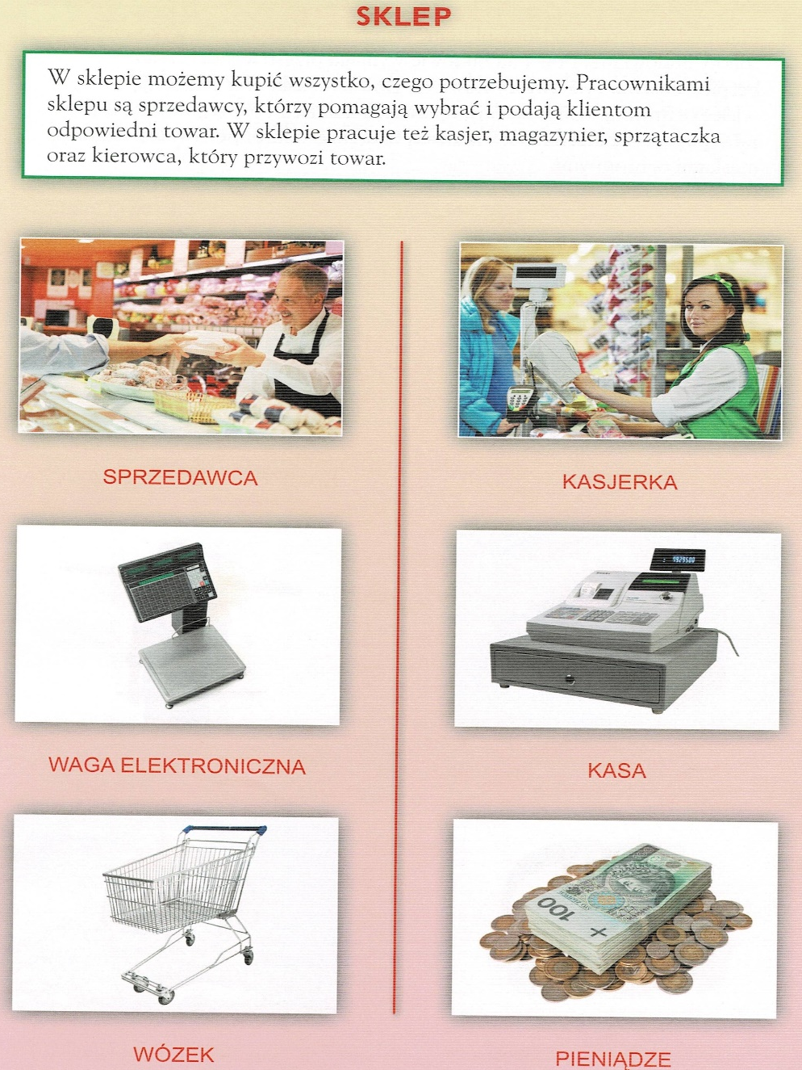

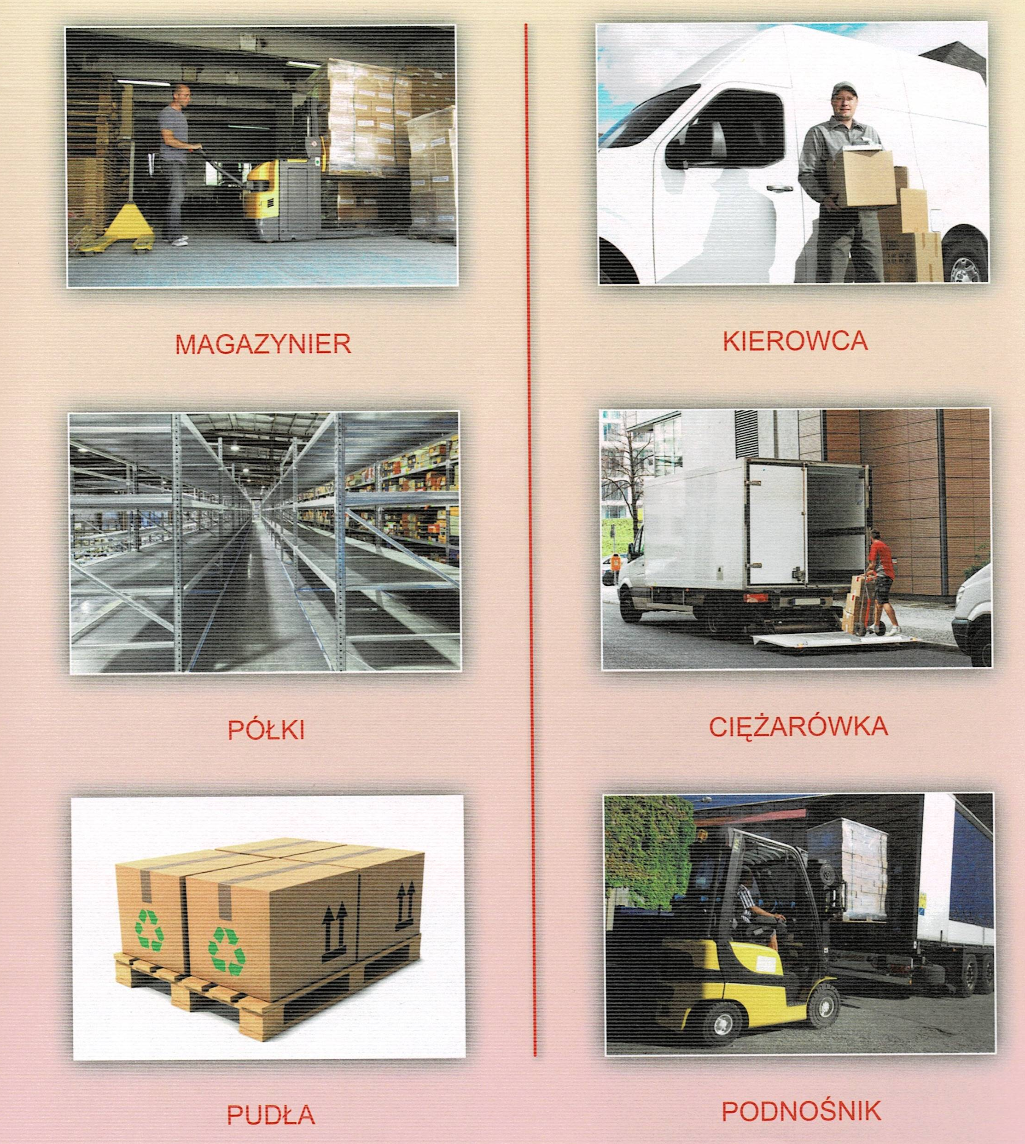

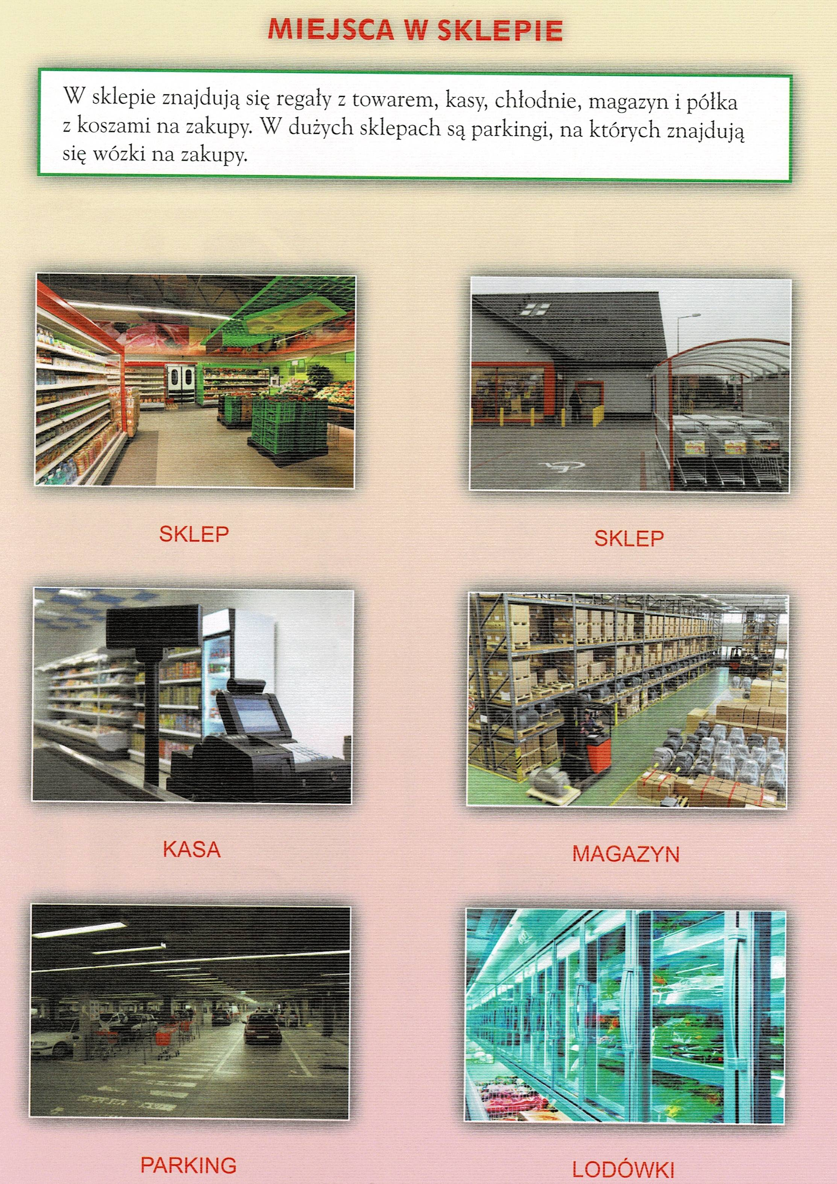

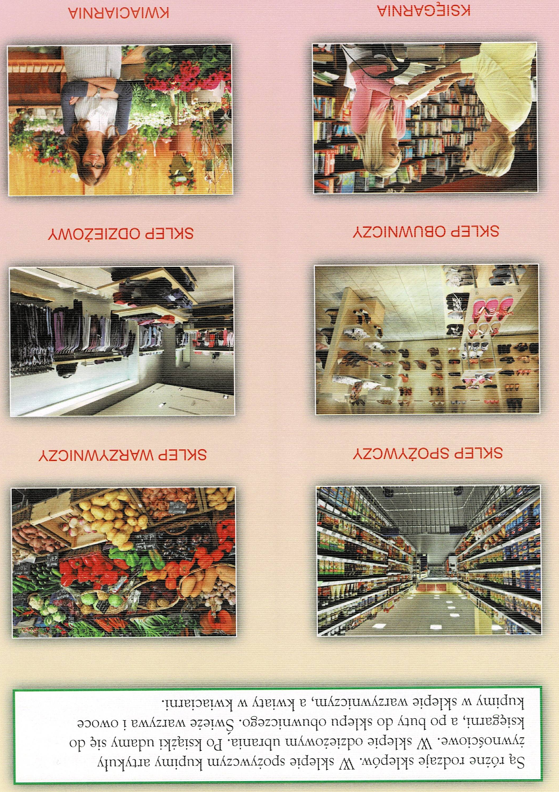

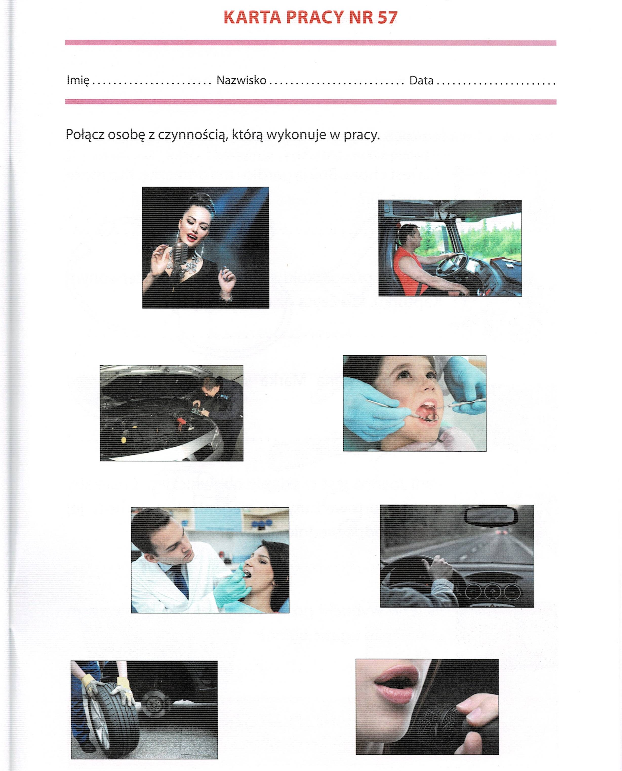

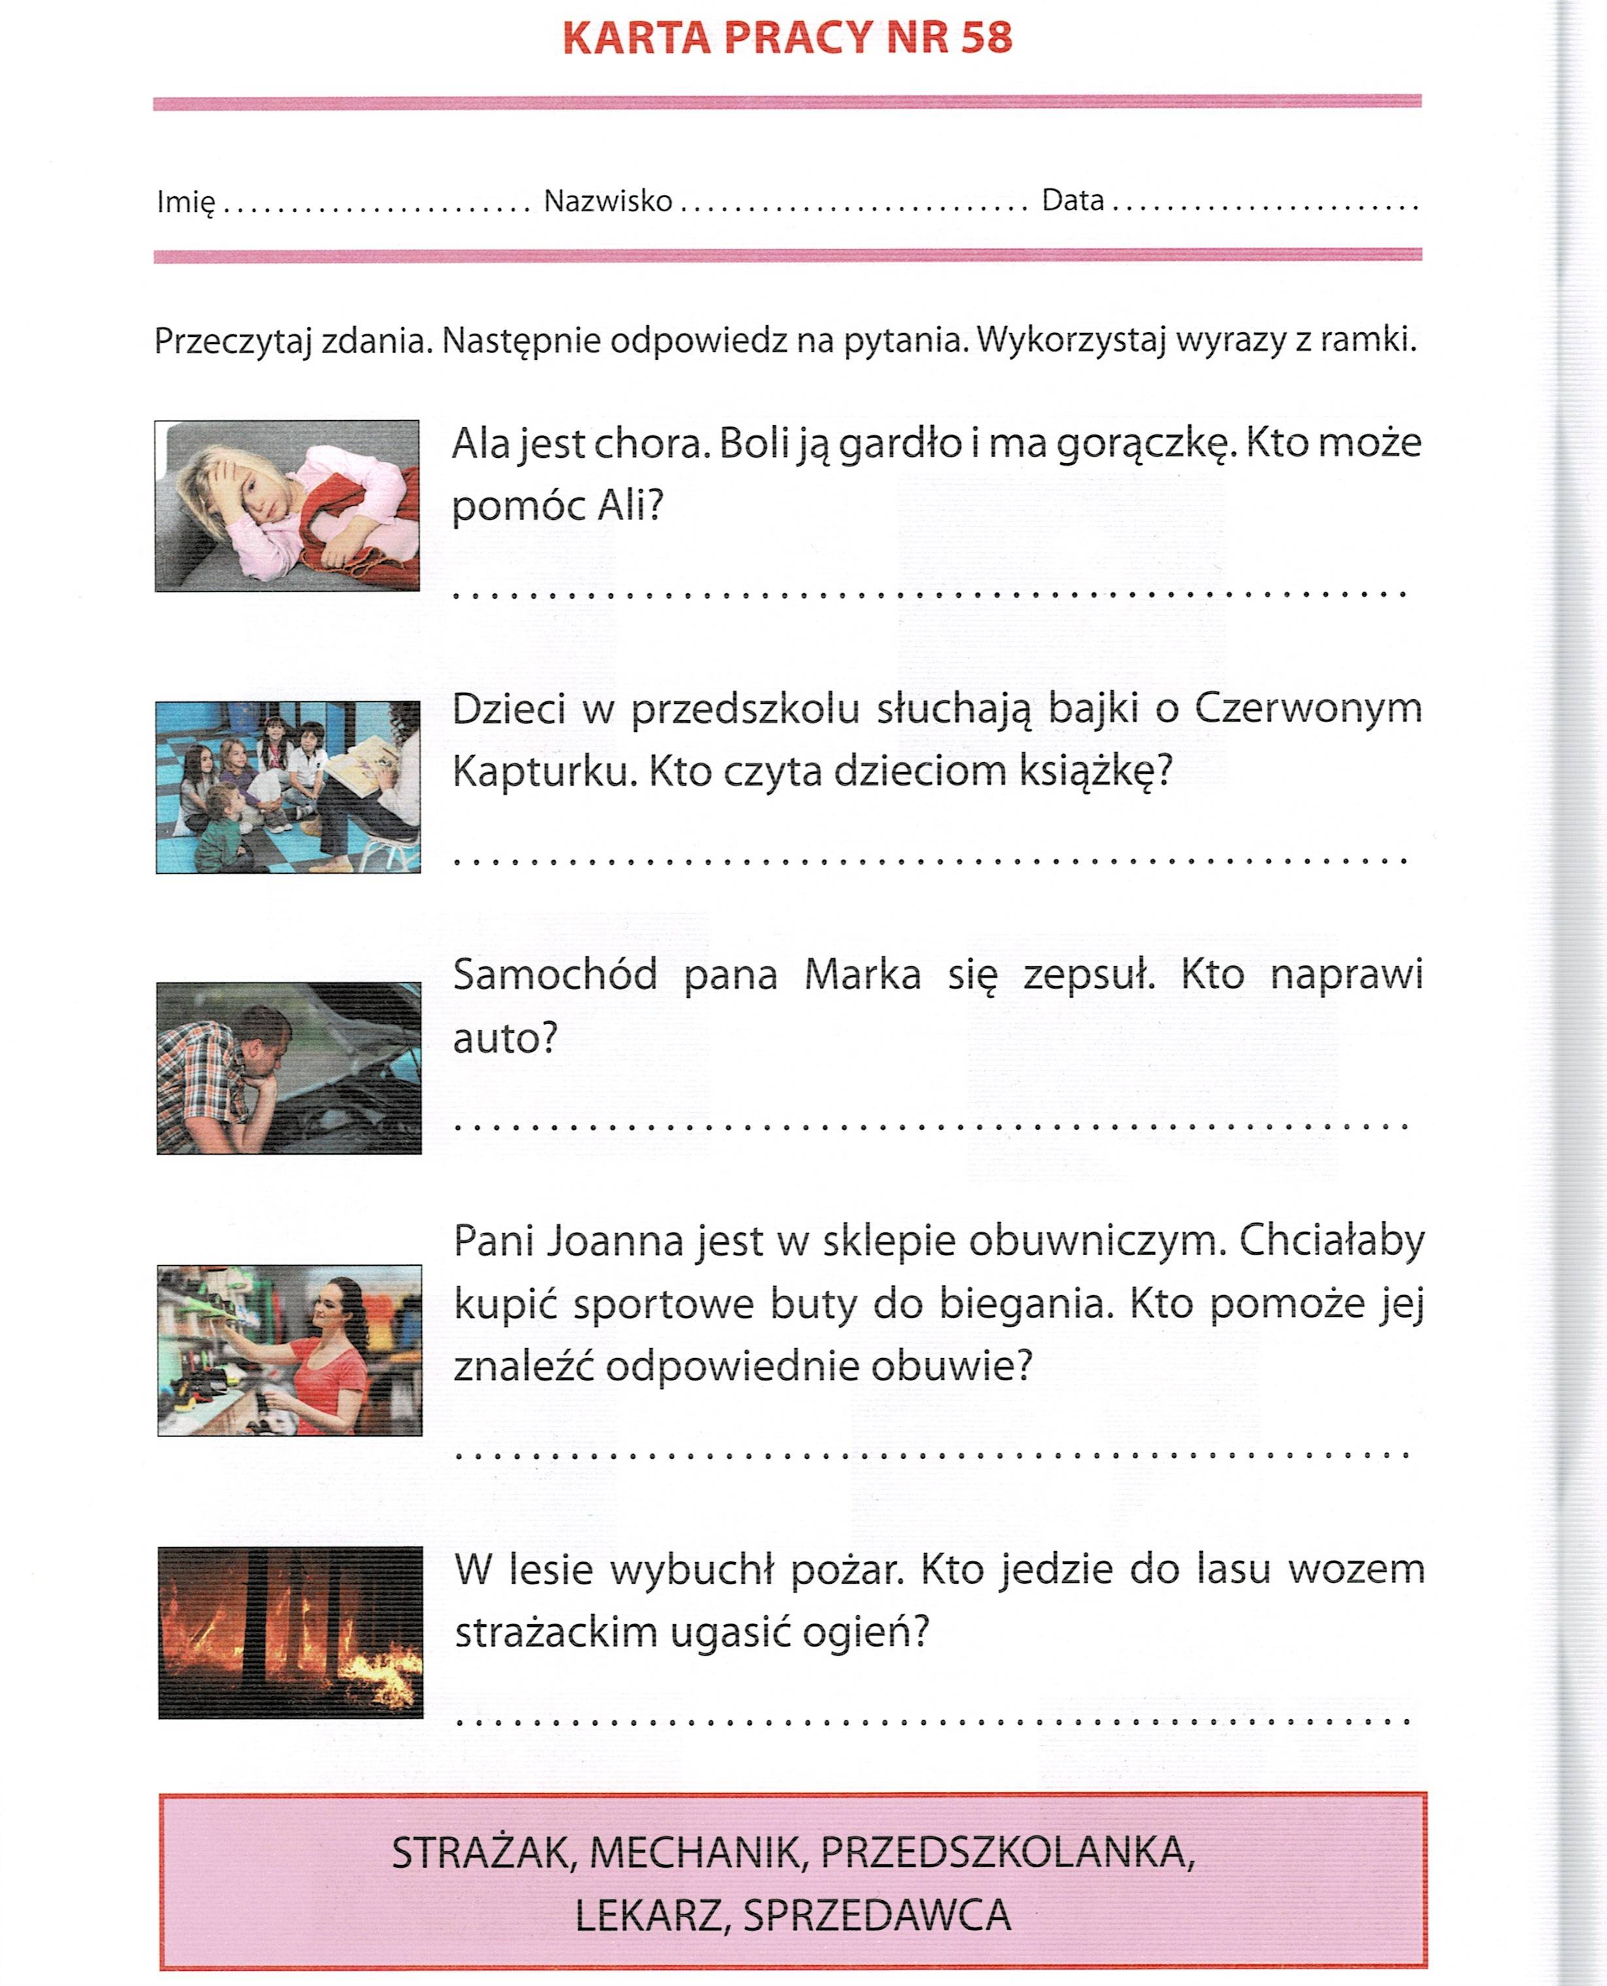

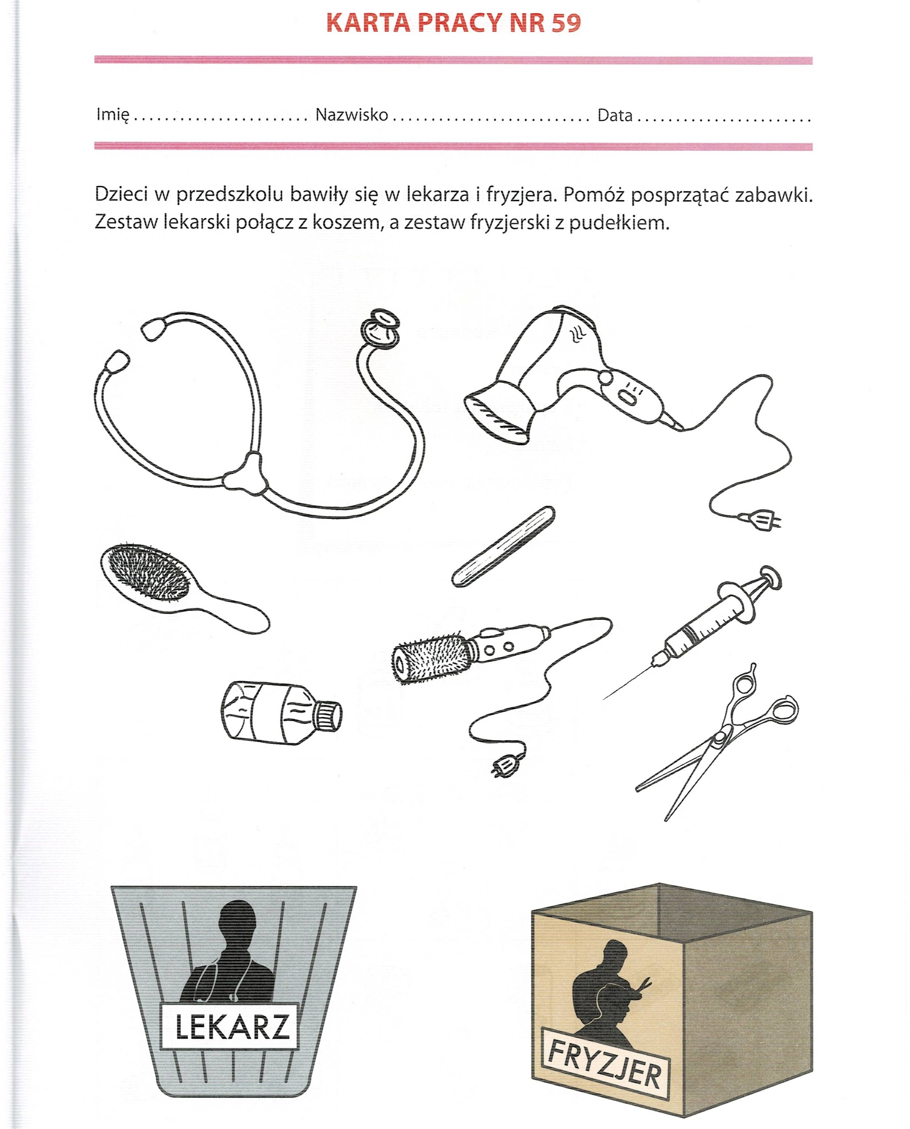

Dziękuję i pozdrawiam!

